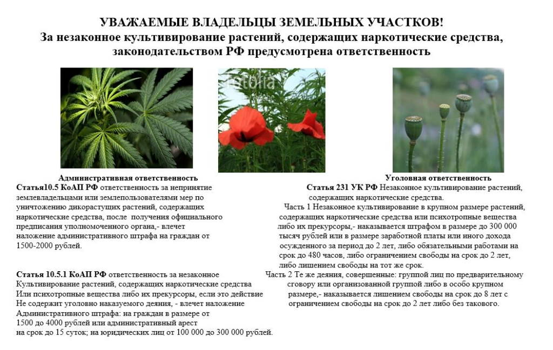

**О выявлении и уничтожении наркосодержащих растений**

Уважаемые землепользователи! (владельцы земельных участков, лица, арендующие землю, фермеры).  
Руководствуясь ст.10 ч.4, ст.18 Федерального закона от 08.01.1998г. № 3-ФЗ «О наркотических средствах и психотропных веществах», Вам необходимо принять меры к выявлению и уничтожению наркосодержащих растений. Действующим законодательством предусмотрена уголовная ответственность за незаконное выращивание и культивирование запрещённых к возделыванию растений, содержащих наркотические вещества (ст.231 УК РФ) и административная ответственность за непринятие мер по уничтожению дикорастущих растений, включенных в перечень наркотических средств (ст. 10.5 КоАП). Непринятие землевладельцем или землепользователем мер по уничтожению растений, содержащих наркотические средства или психотропные вещества либо их прекурсоры, после получения официального предписания уполномоченного органа влечет наложение административного штрафа.

Под культивированием наркосодержащих растений следует понимать деятельность, связанную с созданием специальных условий для посева и выращивания наркосодержащих растений, а также их посев и выращивание, совершенствование технологии выращивания, выведение новых сортов, повышение урожайности и устойчивости к неблагоприятным метеорологическим условиям.  
В случае обнаружения незаконных посевов и очагов произрастания, наркосодержащих растений необходимо незамедлительно сообщить по телефону – 02 (112) в ОМВД России по Раздольненскому району, или органам местного самоуправления. (Анонимность гарантируется).  
Уважаемые граждане! Будьте бдительны и внимательны к своим участкам и участкам своих соседей! Если Вам известны случаи незаконного выращивания мака и конопли и иных наркосодержащих растений или их распространения, а также места скопления наркоманов, притоны и лица, сбывающие наркотические, психотропные, сильнодействующие ядовитые вещества сообщите об этом в ОМВД России по Раздольненскому району или органам местного самоуправления.  
Незнание закона не освобождает от ответственности. Рекомендуем Вам принять меры к уничтожению на Ваших приусадебных участках наркосодержащих растений!